в целях обеспечения безопасности жизни и здоровья
несовершеннолетних, а также предупреждения трагедий с детьми
информируют родителей о безопасности детей в летний период

Уважаемые родители!
Детский травматизм и его предупреждение – очень важная и серьезная проблема, особенно в период летних каникул, когда дети больше располагают свободным временем, чаще находятся на улице и остаются без присмотра взрослых.
Несмотря на большое разнообразие травм у детей, причины, вызывающие их, типичны. Прежде всего, это халатность, недосмотр взрослых, неблагоустроенность внешней среды, неосторожное, неправильное поведение ребенка в быту, на улице, во время игр и занятий спортом.

ЧТОБЫ ДЕТИ БЫЛИ ОТДОХНУВШИМИ, ЗДОРОВЫМИ И ЖИВЫМИ,
НАДО ПОМНИТЬ РЯД ПРАВИЛ И УСЛОВИЙ ПРИ ОРГАНИЗАЦИИ
ИХ ОТДЫХА С РОДИТЕЛЯМИ, РОДСТВЕННИКАМИ, ДРУЗЬЯМИ,
НА ДАЧЕ ИЛИ В ДЕРЕВНЕ У БАБУШКИ:
- формируйте у детей навыки обеспечения личной безопасности;  - проведите с детьми индивидуальные беседы, объяснив важные правила, соблюдение которых поможет сохранить жизнь;  - выучите с ребенком домашний адрес и номер телефона, чтобы при необходимости ребенок сам смог обратиться за помощью в службу спасения;  - решите проблему свободного времени детей;  - помните! Поздним вечером и ночью (с 23.00 до 6.00 часов в летний период) детям и подросткам законодательно запрещено появляться на улице без сопровождения взрослых;  - постоянно будьте в курсе, где и с кем ваш ребенок, контролируйте место пребывания детей;  - не разрешайте разговаривать с незнакомыми людьми. Объясните ребенку, что он имеет полное право сказать «нет» всегда и кому угодно, если этот «кто-то» пытается причинить ему вред;  - объясните детям, что ни при каких обстоятельствах нельзя садиться в машину с незнакомыми людьми;  - убедите ребенка, что вне зависимости от того, что произошло, вы должны знать о происшествии, ни в коем случае не сердитесь, всегда примите его сторону. Объясните, что некоторые факты никогда нельзя держать в тайне, даже если они обещали хранить их в секрете; | 
- плавание и игры на воде кроме удовольствия несут угрозу жизни и здоровью детей. Когда ребенок в воде, не спускайте с него глаз, не отвлекайтесь - подчас минута может обернуться трагедией;
- обязательно объясните детям, что они не должны купаться в одиночку, а также нырять в незнакомом месте;
- взрослый, который присматривает за купающимися детьми, должен сам уметь плавать, оказывать первую помощь, владеть приемами проведения искусственного дыхания и непрямого массажа сердца;
- чтобы не стать жертвой или виновником дорожно-транспортного происшествия, обучите детей правилам дорожного движения, научите их быть предельно внимательными на дороге и в общественном транспорте;
- проявляйте осторожность и соблюдайте все требования безопасности, находясь с детьми на игровой или спортивной площадке, в походе;
- изучите с детьми правила езды на велосипедах.

ОГОНЬ – НЕ ИГРУШКА!
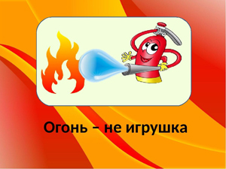
Будьте предельно осторожны с огнем! Обратите внимание детей на наиболее распространенные случаи пожаров из-за неосторожного обращения с огнем:
- детская шалость с огнем;
- непотушенные угли, шлак, зола, костры;
- не затушенные окурки, спички;
- сжигание мусора владельцами дач и садовых участков на опушках леса;
- поджог травы, короткое замыкание, эксплуатация электротехнических устройств, бытовых приборов, печей.
ПОМНИТЕ!
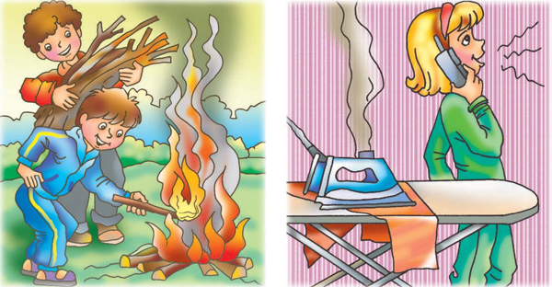
- надо хранить спички и зажигалки в недоступном для детей месте;
- не разрешайте детям самостоятельно пользоваться газовыми и электроприборами, топить печи;
- объясните ребенку, что в случае пожара надо выбегать на улицу и ни в коем случае не прятаться;
- не запугивайте ребенка, расскажите правила безопасности и «проиграйте» различные ситуации;
- возле телефона на листе бумаги напишите номера телефонов экстренных служб и объясните ребенку при каких обстоятельствах ими можно воспользоваться.
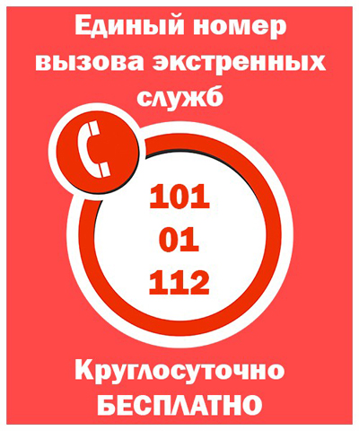
И САМОЕ ГЛАВНОЕ НИ ПРИ КАКИХ ОБСТОЯТЕЛЬСТВАХ НЕ ОСТАВЛЯЙТЕ РЕБЕНКА БЕЗ ПРИСМОТРА!

ОТКРЫТОЕ ОКНО - ОПАСНОСТЬ ДЛЯ РЕБЕНКА!
Сетка не защитит ребенка!
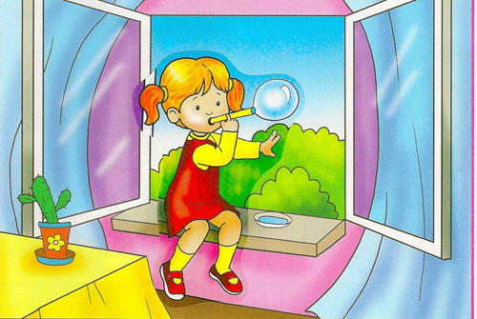 | Каждый год от падений с высоты гибнет огромное количество детей. Будьте бдительны! Никогда не держите окна открытыми, если дома ребенок! Чаще всего из окон выпадают дети в возрасте от года (когда ребенок начинает ходить) и до 5-6 лет.  Почему вообще это происходит? За последние годы количество пластиковых окон в наших домах увеличилось в разы, с одной стороны – это хорошо, новые окна - удобство и чистота, но, с другой стороны, родители должны понимать ту опасность, которая кроется в новом окне. Когда мы сами были детьми, в наших домах стояли старые деревянные рамы, открыть которые было достаточно сложно даже взрослому человеку.
Теперь пластиковое окно открывается очень легко, а, если оно снабжено ещё и антимоскитной сеткой, то в таком случае оно становится ещё более опасным для ребенка. Он подсознательно воспринимает москитную сетку как защитный барьер, опирается на неё и происходит непоправимое.
Многие родители разрешают своим детям играть на подоконниках – этого не нужно делать, чтобы ребенок не привыкал к тому, что окно и подоконник – это место для его игр и развлечений.
Вам кажется, что Вы рядом, но секунда, на которую Вы отвлечетесь, может стать последней в жизни Вашего ребенка!
- никогда не используйте антимоскитные сетки – дети опираются на них и выпадают вместе с ними наружу!
- никогда не оставляйте ребенка без присмотра!
- установите на окна блокираторы, чтобы ребенок не мог самостоятельно открыть окно!

ПРАВИЛА ПОВЕДЕНИЯ НА ВОДОЕМЕ
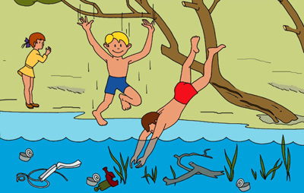
Большинство семей предпочитают проводить жаркие летние дни на пляжах водоемов – озера, реки, моря. Взрослые и малыши с удовольствием купаются и загорают, дышат свежим воздухом. Однако вода может быть опасной. Поэтому перед поездкой на место отдыха следует изучить следующие рекомендации:
- не разрешайте купаться ребенку без вашего присмотра, особенно на матрацах или надувных кругах.
- отпускайте ребенка в воду только в плавательном жилете или нарукавниках.
- не позволяйте детям играть в игры, где участники прячутся под водой или их «топят». Такие развлечения могут окончиться трагедией.
- не разрешайте заплывать за буйки и нырять в неизвестных местах водоема, поскольку камни и ветки деревьев часто приводят к травмам.
- контролируйте время пребывания ребенка в воде, чтобы не допустить переохлаждения.
- во избежание солнечных ожогов смазывайте кожу ребенка специальными солнцезащитными средствами.
- при проведении купания детей во время походов, прогулок и экскурсий в летнее время выбирается тихое, неглубокое место с пологим и чистым от коряг, водорослей и ила дном;
- детей к водоемам без присмотра со стороны взрослых допускать нельзя;
- за купающимся ребёнком должно вестись непрерывное наблюдение;
- во время купания запретить спрыгивание детей в воду и ныряние с перил ограждения или с берега;
- решительно пресекать шалости детей на воде.

ОПАСНОСТЬ ПАДЕНИЯ
Падение - распространенная причина ушибов, переломов костей и серьезных травм головы. Их можно предотвратить, если:
- не разрешать детям лазить в опасных местах;
- устанавливать ограждения на ступеньках, окнах и балконах.
В летнее время зоной повышенной опасности становятся детские площадки, а особенно качели.
ПРАВИЛА БЕЗОПАСНОСТИ НА ДЕТСКОЙ ПЛОЩАДКЕ НА УЛИЦЕ
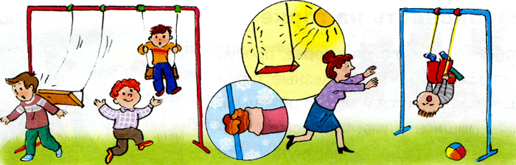
- Осмотрите все конструкции на их целостность и надёжность;
- Обуйте ребёнка в удобную обувь и наденьте комфортную одежду, которая не будет стеснять движений;
- Выбирая игровую конструкцию, учитывайте возраст малыша;
- Расскажите крохе, что нельзя кататься с горки толпой, подходить близко к качелям, брать в рот всё, что попадётся под руку, в том числе растущие на площадке ягоды;
- Научите своё чадо правильно залезать на снаряды и слезать с них;
- Обсудите с ребёнком, что делать в случае, если к нему подошёл незнакомец;
- Объясните, как поступить, если на территории площадки появилось бездомное животное.

ПРАВИЛА ПОВЕДЕНИЯ НА ДОРОГАХ
Уважаемые родители, не забывайте, что вашим детям нужна помощь и внимание, особенно в летний период, когда дети зачастую остаются предоставленными сами себе, без присмотра взрослых. Ежедневно напоминайте своему ребёнку о правилах дорожного движения.
 | Кто из родителей не волнуется за своего ребёнка, отпуская его на улицу?  И причин для этого сегодня, согласитесь, предостаточно. На проезжей части главную опасность представляет не только движущийся транспорт, но и … наше поведение.  Дорогие родители, бабушки и дедушки, вы всегда должны помнить, что подаёте пример ребёнку. Как ведёте себя вы при переходе проезжей части или в общественном транспорте, так будет поступать и ребёнок.  Будьте аккуратны на дорогах, так как дети смотрят за вашим поведением и перенимают его. Не будьте равнодушными к чужим детям, играющим в опасной близости от дороги.  Уделите, пожалуйста, в эти дни специальное время и особое внимание для беседы с ребёнком о правилах поведения на улице.
Напомним несколько «прописных» истин безопасности:
- На улице старайтесь не оставлять детей без присмотра.
- Повторите самые простые вещи о том, что на проезжую часть нельзя выбегать ни при каких обстоятельствах, нельзя играть, кататься с горок в непосредственной близости от движущихся автомобилей, а переходить дорогу можно только в строго установленных местах и только на зелёный сигнал светофора.
- Не рискуйте посылать своих маленьких помощников через дорогу в магазин, особенно в вечернее время
- Следите, чтобы одежда ребёнка не сливалась с проезжей частью, и малыш был хорошо заметен водителю. К одежде прикрепите светоотражающие полоски, а при покупке школьного ранца отдавайте предпочтение ярким расцветкам с включением светоотражающих вставок или полосок
- Если ребёнку приходится самостоятельно идти на занятия в класс или спортивную секцию, заранее пройдите с ним этот участок дороги, обратите его внимание, где и как переходить проезжую часть, какие правила нужно соблюдать, как вести себя на автобусной остановке
- Не уставайте объяснять сыну или дочери, что спешка на дороге может привести к беде. На дорогу в гости, детский сад или школу лучше всегда иметь в запасе несколько минут. Повторяйте ребенку, что даже если он опаздывает, разумнее прийти позже, чем оказаться потом на больничной койке.
- Если вы переходите проезжую часть вместе с малышом, держите его крепко за руку, а особенно непослушных – за запястье.
- Зимой при переходе дороги возьмите за правило высаживать малыша из санок и, брать его за руку, переходя улицу.
- Ожидая автобус, следите, чтобы малыш не оказался на проезжей части дороги.
Повторяйте эти правила с малышом регулярно, закрепляйте их, чтобы ребёнок действовал, как говорится, «на автомате». Не забудьте объяснить, почему нельзя что-то делать и какие будут последствия непослушания.

